

**О внесении изменений в некоторые приказы Министерства внутренних дел Республики Казахстан**

Приказ Министра внутренних дел Республики Казахстан от 22 января 2019 года № 47. Зарегистрирован в Министерстве юстиции Республики Казахстан 23 января 2019 года № 18229

      ПРИКАЗЫВАЮ:

      1. Утвердить перечень некоторых приказов Министерства внутренних дел Республики Казахстан, в которые вносятся изменения согласно приложению к настоящему приказу.

      2. Комитету по чрезвычайным ситуациям Министерства внутренних дел Республики Казахстан в установленном законодательством Республики Казахстан порядке обеспечить:

      1) государственную регистрацию настоящего приказа в Министерстве юстиции Республики Казахстан;

      2) в течение десяти календарных дней со дня государственной регистрации настоящего приказа в Министерстве юстиции Республики Казахстан направление в Республиканское государственное предприятие на праве хозяйственного ведения "Республиканский центр правовой информации" Министерства юстиции Республики Казахстан для размещения в Эталонном контрольном банке нормативных правовых актов Республики Казахстан;

      3) размещение настоящего приказа на интернет-ресурсе Министерства внутренних дел Республики Казахстан;

      4) в течение десяти календарных дней после государственной регистрации настоящегоприказа в Министерстве юстиции Республики Казахстан представление в Юридический департамент Министерства внутренних дел Республики Казахстан сведений об исполнении мероприятий, предусмотренных подпунктами 1), 2) и 3) настоящего пункта.

      3. Контроль за исполнением настоящего приказа возложить на курирующего заместителя министра внутренних дел Республики Казахстан.

      4. Настоящий приказ вводится в действие по истечении десяти календарных дней после дня его первого официального опубликования.

|  |  |
| --- | --- |
| *Министр внутренних дел* *Республики Казахстан* *генерал-полковник полиции* | *К. Касымов* |

|  |  |
| --- | --- |
|  | Приложение к приказу Министра внутренних дел Республики Казахстан от 22 января 2019 года № 47 |

**Перечень некоторых приказов Министерства внутренних дел Республики Казахстан, в которые вносятся изменения**

      1. В приказе Министра внутренних дел Республики Казахстан от 7 ноября 2014 года № 782 "Об утверждении Правил осуществления деятельности негосударственных противопожарных служб" (зарегистрирован в Реестре государственной регистрации нормативных правовых актов № 9931, опубликован 25 декабря 2014 года в информационно-правовой системе "Әділет"):

      в Правилах осуществления деятельности негосударственных противопожарных служб, утвержденных указанным приказом:

      заголовок главы 1 изложить в следующей редакции:

      "Глава 1. Общие положения";

      пункт 4 изложить в следующей редакции:

      "4. В соответствии с основными задачами негосударственная противопожарная служба создается с выездной и без выездной техники:

      1) с выездной техникой – пожарные части, на вооружении которых находятся основные и специальные пожарные автомобили;

      2) без выездной техники – пожарные посты, работники которых осуществляют работу по предупреждению (профилактике) пожаров и принимают участие в тушении пожаров на начальной стадии их развития, используя для этих целей стационарные, мобильные или ручные средства пожаротушения.";

      заголовок главы 2 изложить в следующей редакции:

      "Глава 2. Порядок организации деятельности негосударственной противопожарной службы";

      пункт 10 изложить в следующей редакции:

      "10. Документы, регламентирующие организацию деятельности негосударственной противопожарной службы, формируются руководителями объектов согласно перечню документов негосударственной противопожарной службы, приведенному в приложении 1 к настоящим Правилам.";

      пункт 21 изложить в следующей редакции:

      "21. Пожарные автомобили размещаются и эксплуатируются в соответствии с требованиями СТ РК 1174-2003 "Пожарная техника для защиты объектов. Основные виды. Размещение и обслуживание".".

      2. В приказе исполняющего обязанности Министра внутренних дел Республики Казахстан от 23 мая 2015 года № 475 "Об утверждении регламентов государственных услуг, оказываемых Комитетом по чрезвычайным ситуациям Министерства внутренних дел Республики Казахстан" (зарегистрирован в Реестре государственной регистрации нормативных правовых актов № 11430, опубликован 30 июня 2015 года в информационно-правовой системе "Әділет"):

      подпункты 2) и 3) пункта 1 исключить;

      регламент государственной услуги "Аттестация негосударственных противопожарных служб на право проведения работ по предупреждению и тушению пожаров, обеспечению пожарной безопасности и проведению аварийно-спасательных работ в организациях, населенных пунктах и на объектах", утвержденный указанным приказом, изложить в новой редакции согласно приложению 1 к настоящему перечню;

      регламент государственной услуги "Аккредитация экспертных организаций по аудиту в области пожарной безопасности", утвержденный указанным приказом, изложить в новой редакции согласно приложению 2 к настоящему перечню.

      3. В приказе Министра внутренних дел Республики Казахстан от 3 апреля 2017 года № 240 "Об утверждении Правил проведения аудита в области пожарной безопасности" (зарегистрирован в Реестре государственной регистрации нормативных правовых актов № 15099, опубликован 16 мая 2017 года в Эталонном контрольном банке нормативных правовых актов Республики Казахстан):

      В Правилах проведения аудита в области пожарной безопасности, утвержденных указанным приказом:

      приложение изложить в новой редакции согласно приложению 3 к настоящему перечню.

      4. В приказе Министра внутренних дел Республики Казахстан от 11 июля 2018 года № 507 "Об утверждении Правил аттестации и переаттестации спасателей" (зарегистрирован в Реестре государственной регистрации нормативных правовых актов № 17233, опубликован 6 августа 2018 года в Эталонном контрольном банке нормативных правовых актов Республики Казахстан):

      в Правилах аттестации и переаттестации спасателей, утвержденных указанным приказом:

      подпункт 2) пункта 5 изложить в следующей редакции:

      "2) подготовки по программам подготовки спасателей аварийно-спасательных служб и формирований, утвержденным приказом Министра внутренних дел Республики Казахстан от 16 марта 2015 года № 235 "Об утверждении программ подготовки спасателей аварийно-спасательных служб и формирований" (зарегистрирован в Реестре государственной регистрации нормативных правовых актов № 10772).".

|  |  |
| --- | --- |
|  | Приложение 1 к Перечню некоторых приказов Министерства внутренних дел Республики Казахстан, в которые вносятся изменения |
|  | Приложение 1 к приказу исполняющего обязанности Министра внутренних дел Республики Казахстан от 23 мая 2015 года № 475 |

**Регламент государственной услуги "Аттестация негосударственных противопожарных служб на право проведения работ по предупреждению и тушению пожаров, обеспечению пожарной безопасности и проведению аварийно-спасательных работ в организациях, населенных пунктах и на объектах"**

**Глава 1. Общие положения**

      1. Государственная услуга "Аттестация негосударственных противопожарных служб на право проведения работ по предупреждению и тушению пожаров, обеспечению пожарной безопасности и проведению аварийно-спасательных работ в организациях, населенных пунктах и на объектах" (далее – государственная услуга) оказывается Комитетом по чрезвычайным ситуациям Министерства внутренних дел Республики Казахстан (далее – услугодатель), расположенным по адресу: 010000, город Астана, проспект Мәңгілік ел, дом 8, административное здание "Дом Министерств", 2-ой подъезд на основании стандарта государственной услуги "Аттестация негосударственных противопожарных служб на право проведения работ по предупреждению и тушению пожаров, обеспечению пожарной безопасности и проведению аварийно-спасательных работ в организациях, населенных пунктах и на объектах", утвержденного приказом Министра внутренних дел Республики Казахстан от 24 апреля 2015 года № 394 "Об утверждении стандартов государственных услуг, оказываемых Комитетом по чрезвычайным ситуациям Министерства внутренних дел Республики Казахстан" (зарегистрирован в Реестре государственной регистрации нормативных правовых актов № 11308) (далее – Стандарт государственной услуги).

      Прием заявления и выдача результата оказания государственной услуги осуществляются через веб-портал "электронного правительства" www.egov.kz (далее – портал).

      2. Форма оказания государственной услуги – электронная (полностью автоматизированная).

      3. Результат оказания государственной услуги - аттестат на право проведения работ по предупреждению и тушению пожаров, обеспечению пожарной безопасности и проведению аварийно-спасательных работ в организациях, населенных пунктах и на объектах по форме, согласно приложению 1 к Стандарту государственной услуги (далее – аттестат) либо мотивированный ответ об отказе в оказании государственной услуги в случаях и по основаниям, предусмотренным в пункте 10 Стандарта государственной услуги.

      Форма предоставления результата оказания государственной услуги электронная.

**Глава 2. Описание порядка действий структурных подразделений (работников) услугодателя в процессе оказания государственной услуги**

      4. Основанием для начала процедуры (действия) по оказанию государственной услуги является электронный запрос услугополучателя на получение результата оказания государственной услуги с приложением перечня документов, согласно пункту 9 Стандарта государственной услуги.

      5. Содержание каждой процедуры (действия), входящей в состав процесса оказания государственной услуги, длительность выполнения:

      1) работник канцелярии осуществляет прием документов, их регистрацию на портале, услугополучатель получает расписку (уведомление) о приеме документов – время исполнения 30 минут;

      2) руководитель услугодателя определяет исполнителя заявления – время исполнения 30 минут;

      3) ответственный работник проверяет полноту представленных документов.

      В случае предоставления услугополучателем неполного пакета документов и (или) документов с истекшим сроком действия, направляется мотивированный отказ в дальнейшем рассмотрении заявления – срок исполнения два рабочих дня;

      4) при предоставлении полного пакета документов исполнитель изучает представленные документы и проверяет услугополучателя на предмет соответствия разрешительным требованиям, предъявляемым к негосударственным противопожарным службам, утвержденным приказом Министра внутренних дел Республики Казахстан от 7 ноября 2014 года № 783 "Об утверждении разрешительных требований, предъявляемых к негосударственным противопожарным службам" (зарегистрирован в Реестре государственной регистрации нормативных правовых актов № 9942) из соответствующих информационных систем через шлюз "электронного правительства" – срок исполнения четыре рабочих дня;

      5) исполнитель после проведения соответствующей проверки услугополучателя, в бумажном формате составляет рапорт (справку) на имя руководителя услугодателя с приложением документов на право выдачи аттестата либо мотивированного отказа в выдаче аттестата и формирует в информационной системе "Государственная база данных "Е-лицензирование" (далее – ИС "ГБД "Е-лицензирование") результат оказания государственной услуги. Руководитель услугодателя подписывает электронный результат и осуществляет его выдачу посредством портала – срок исполнения один рабочий день.

      Результат государственной услуги направляется услугополучателю в "личный кабинет" в форме электронного документа, удостоверенного электронной цифровой подписью (далее – ЭЦП) уполномоченного лица услугодателя.

      6. Результат процедуры (действия) по оказанию государственной услуги, который служит основанием для начала выполнения следующей процедуры (действия):

      действие 1 – регистрация на портале и присвоение входящего номера;

      действие 2 – определение исполнителя;

      действие 3 – проверка полноты представленных документов;

      действие 4 – в случае предоставления неполного пакета и (или) документов с истекшим сроком действия ответ о мотивированном отказе в дальнейшем рассмотрении заявления;

      действие 5 – в случае предоставления полного пакета документов выдача результата оказания государственной услуги.

**Глава 3. Описание порядка взаимодействия структурных подразделений (работников) услугодателя в процессеоказания государственной услуги**

      7. В процессе оказания государственной услуги задействованы следующие структурные подразделения (работники) услугодателя:

      1) сотрудник канцелярии услугодателя;

      2) руководитель услугодателя;

      3) ответственный сотрудник (исполнитель).

      8. Блок-схема прохождения каждого действия (процедуры) приведена в приложении 1 к настоящему регламенту государственной услуги.

**Глава 4. Описание порядка использования информационных систем в процессе оказания государственной услуги**

      9. Описание, отражающее взаимосвязь между логической последовательностью действий в процессе оказания государственной услуги через портал, приведено в приложении 2 к настоящему регламенту государственной услуги.

      10. Подробное описание последовательности процедур (действий), взаимодействий структурных подразделений (работников) услугодателя в процессе оказания государственной услуги и порядка использования информационных систем в процессе оказания государственной услуги отражается в справочнике бизнес-процессов оказания государственной услуги согласно приложению 3 к настоящему регламенту государственной услуги.

      Справочник бизнес-процессов оказания государственной услуги размещен на портале и на интернет-ресурсе услугодателя.

      11. Необходимую информацию и консультацию по оказанию государственной услуги можно получить по телефонам услугодателя: 8 (7172) 60-21-33, Единого контакт-центра: 1414, 8 800 080 7777.

|  |  |
| --- | --- |
|  | Приложение 1 к Регламенту государственной услуги "Аттестация негосударственных противопожарных служб на право проведения работ по предупреждению и тушению пожаров, обеспечению пожарной безопасности и проведению аварийно- спасательных работ в организациях, населенных пунктах и на объектах" |

**Блок-схема прохождения каждого действия (процедуры)**

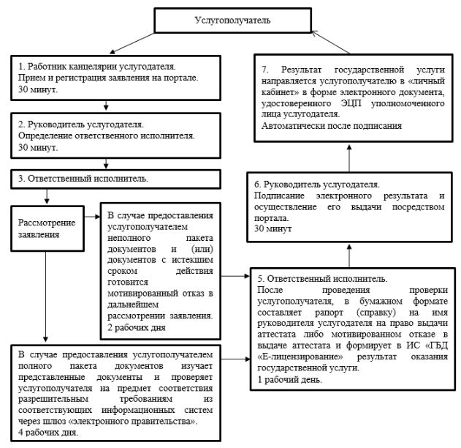

|  |  |
| --- | --- |
|  | Приложение 2 к Регламенту государственной услуги "Аттестация негосударственных противопожарных служб на право проведения работ по предупреждению и тушению пожаров, обеспечению пожарной безопасности и проведению аварийно- спасательных работ в организациях, населенных пунктах и на объектах" |

**Описание, отражающее взаимосвязь между логической последовательностью действий в процессе оказания государственной услуги через портал**

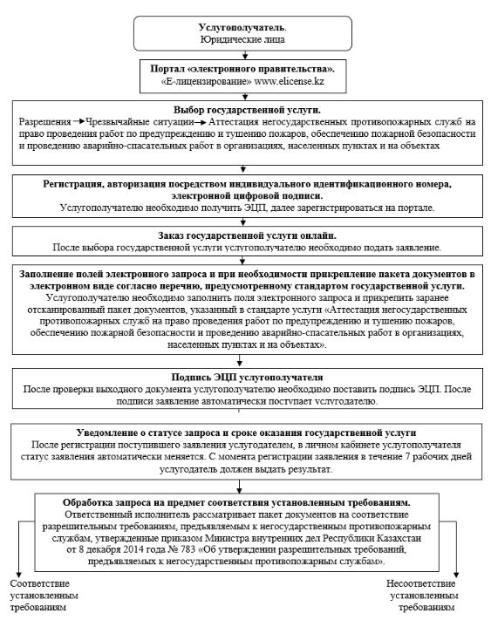

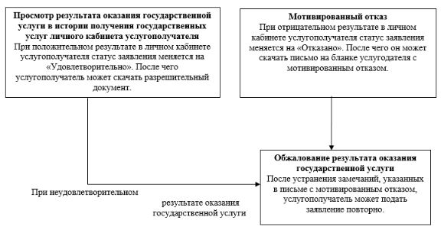

|  |  |
| --- | --- |
|  | Приложение 3 к Регламенту государственной услуги "Аттестация негосударственных противопожарных служб на право проведения работ по предупреждению и тушению пожаров, обеспечению пожарной безопасности и проведению аварийно- спасательных работ в организациях, населенных пунктах и на объектах" |

**Справочник**  
**бизнес-процессов оказания государственной услуги**

**Аттестация негосударственных противопожарных служб на право проведения работ по предупреждению и тушению пожаров, обеспечению пожарной безопасности и проведению аварийно-спасательных работ в организациях, населенных пунктах и на объектах (наименование государственной услуги)**

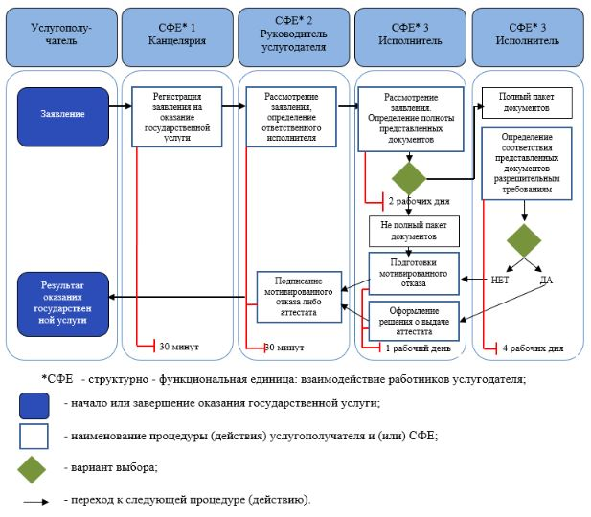

|  |  |
| --- | --- |
|  | Приложение 2 к Перечню некоторых приказов Министерства внутренних дел Республики Казахстан, в которые вносятся изменения |
|  | Приложение 4 к приказу исполняющего обязанности Министра внутренних дел Республики Казахстан от 23 мая 2015 года № 475 |

**Регламент государственной услуги "Аккредитация экспертных организаций по аудиту в области пожарной безопасности"**

**Глава 1. Общие положения**

      1. Государственная услуга "Аккредитация экспертных организаций по аудиту в области пожарной безопасности" (далее – государственная услуга) оказывается Комитетом по чрезвычайным ситуациям Министерства внутренних дел Республики Казахстан (далее – услугодатель), расположенным по адресу: 010000, город Астана, проспект Мәңгілік ел, дом 8, административное здание "Дом Министерств" 2-ой подъезд на основании стандарта государственной услуги "Аккредитация экспертных организаций по аудиту в области пожарной безопасности", утвержденного приказом Министра внутренних дел Республики Казахстан от 24 апреля 2015 года № 394 "Об утверждении стандартов государственных услуг, оказываемых Комитетом по чрезвычайным ситуациям Министерства внутренних дел Республики Казахстан" (зарегистрирован в Реестре государственной регистрации нормативных правовых актов № 11308) (далее – Стандарт государственной услуги).

      Прием заявления и выдача результата оказания государственной услуги осуществляются через веб-портал "электронного правительства" www.egov.kz (далее – портал).

      2. Форма оказания государственной услуги – электронная (полностью автоматизированная).

      3. Результат оказания государственной услуги - аттестат аккредитации по аудиту в области пожарной безопасности по форме, согласно приложению 1 к Стандарту государственной услуги (далее – аттестат аккредитации) либо мотивированный ответ об отказе в оказании государственной услуги в случаях и по основаниям, предусмотренным в пункте 10 Стандарта государственной услуги.

      Форма предоставления результата оказания государственной услуги электронная.

**Глава 2. Описание порядка действий структурных подразделений (работников) услугодателя в процессе оказания государственной услуги**

      4. Основанием для начала процедуры (действия) по оказанию государственной услуги является электронный запрос услугополучателя на получение результата оказания государственной услуги с приложением перечня документов, согласно пункту 9 Стандарта государственной услуги.

      5. Содержание каждой процедуры (действия), входящей в состав процесса оказания государственной услуги, длительность выполнения:

      1) работник канцелярии осуществляет прием документов, их регистрацию на портале, услугополучатель получает расписку (уведомление) о приеме документов – время исполнения 30 минут;

      2) руководитель услугодателя определяет исполнителя заявления – время исполнения 30 минут;

      3) ответственный работник проверяет полноту представленных документов. В случае предоставления услугополучателем неполного пакета документов и (или) документов с истекшим сроком действия, направляется мотивированный отказ в дальнейшем рассмотрении заявления – срок исполнения два рабочих дня;

      4) при предоставлении полного пакета документов исполнитель изучает представленные документы и проверяет услугополучателя на предмет соответствия разрешительным требованиям, утвержденным приказом Министра внутренних дел Республики Казахстан 13 февраля 2015 года № 110 "Об утверждении разрешительных требований, предъявляемых к экспертным организациям" (зарегистрирован в Реестре государственной регистрации нормативных правовых актов № 10496) из соответствующих информационных систем через шлюз "электронного правительства" – срок исполнения четыре рабочих дня;

      5) исполнитель после проведения соответствующей проверки услугополучателя, в бумажном формате составляет рапорт (справку) на имя руководителя услугодателя с приложением документов на право выдачи аттестата либо мотивированном отказе в выдаче аттестата и формирует в информационной системе "Государственная база данных "Е-лицензирование" (далее – ИС "ГБД "Е-лицензирование") результат оказания государственной услуги. Руководитель услугодателя подписывает электронный результат и осуществляет его выдачу посредством портала – срок исполнения один рабочий день.

      Результат государственной услуги направляется услугополучателю в "личный кабинет" в форме электронного документа, удостоверенного электронной цифровой подписью (далее – ЭЦП) уполномоченного лица услугодателя.

      6. Результат процедуры (действия) по оказанию государственной услуги, который служит основанием для начала выполнения следующей процедуры (действия):

      действие 1 – регистрация на портале и присвоение входящего номера;

      действие 2 – определение исполнителя;

      действие 3 – проверка полноты представленных документов;

      действие 4 – в случае предоставления неполного пакета и (или) документов с истекшим сроком действия ответ о мотивированном отказе в дальнейшем рассмотрении заявления;

      действие 5 – в случае предоставления полного пакета документов выдача результата оказания государственной услуги.

**Глава 3. Описание порядка взаимодействия структурных подразделений (работников) услугодателя в процессе оказания государственной услуги**

      7. В процессе оказания государственной услуги задействованы следующие структурные подразделения (работники) услугодателя:

      1) сотрудник канцелярии услугодателя;

      2) руководитель услугодателя;

      3) ответственный сотрудник (исполнитель).

      8. Блок-схема прохождения каждого действия (процедуры) приведена в приложении 1 к настоящему регламенту государственной услуги.

**Глава 4. Описание порядка использования информационных систем в процессе оказания государственной услуги**

      9. Описание, отражающее взаимосвязь между логической последовательностью действий в процессе оказания государственной услуги через портал приведено в приложении 2 к настоящему регламенту государственной услуги.

      10. Подробное описание последовательности процедур (действий), взаимодействий структурных подразделений (работников) услугодателя в процессе оказания государственной услуги и порядка использования информационных систем в процессе оказания государственной услуги отражается в справочнике бизнес-процессов оказания государственной услуги согласно приложению 3 к настоящему регламенту государственной услуги.

      Справочник бизнес-процессов оказания государственной услуги размещен на портале и на интернет–ресурсе услугодателя.

      11. Необходимую информацию и консультацию по оказанию государственной услуги можно получить по телефонам услугодателя: 8 (7172) 60-21-33, Единого контакт-центра: 1414, 8 800 080 7777.

|  |  |
| --- | --- |
|  | Приложение 1 к Регламенту государственной услуги "Аккредитация экспертных организаций по аудиту в области пожарной безопасности" |

**Блок-схема прохождения каждого действия (процедуры)**

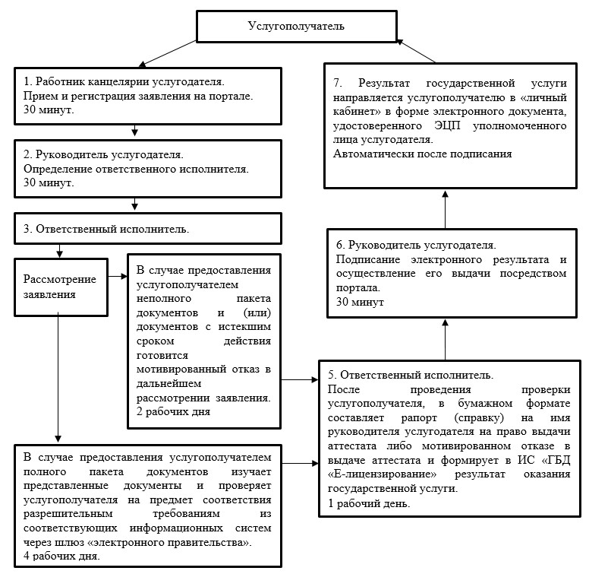

|  |  |
| --- | --- |
|  | Приложение 2 к Регламенту государственной услуги "Аккредитация экспертных организаций по аудиту в области пожарной безопасности" |

**Описание, отражающая взаимосвязь между логической последовательностью действий в процессе оказания государственной услуги через портал**

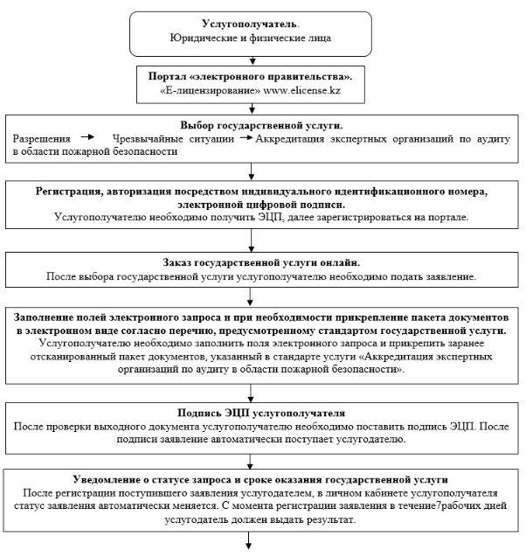

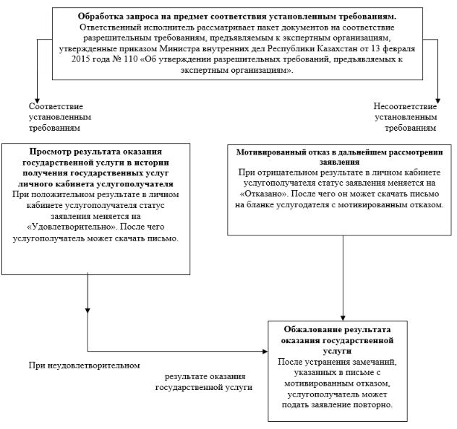

|  |  |
| --- | --- |
|  | Приложение 3 к Регламенту государственной услуги "Аккредитация экспертных организаций по аудиту в области пожарной безопасности" |

**Справочник**  
**бизнес-процессов оказания государственной услуги**

**Аккредитация экспертных организаций по аудиту в области пожарной безопасности (наименование государственной услуги)**

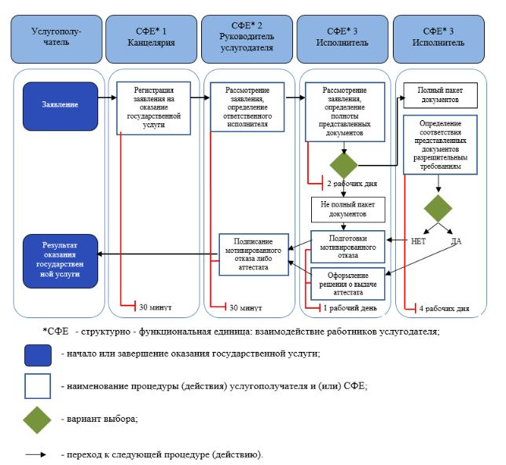

|  |  |
| --- | --- |
|  | Приложение 3 к Перечню некоторых приказов Министерства внутренних дел |
|  | Республики Казахстан, в которые вносятся изменения |
|  | Приложение к Правилам проведения аудита в области пожарной безопасности |
|  | Форма |
|  | Утверждаю Руководитель экспертной организации ______________________________ наименование экспертной организации, ______________________________ фамилия, имя, отчество (при наличии), подпись, дата, печать |

**ЗАКЛЮЧЕНИЕ**  
**АУДИТА В ОБЛАСТИ ПОЖАРНОЙ БЕЗОПАСНОСТИ**

**№ _______ от "__" _________ 20___ г.**  
**________________________________________________**  
**наименование объекта оценки, адрес**

      Заключение в течение 5 рабочих дней поступило в ______________________________  
______________________________________________________________________________  
       территориальное подразделение Комитета по чрезвычайным ситуациям  
             Министерства внутренних дел Республики Казахстан

      Входящий №_____ дата ____________  
       1. Сведения о заказчике и исполнителе:  
       1.1 Сведения о заказчике  
       Полное и сокращенное наименование заказчика ________________________________  
_________________________________________________________________________  
                         наименование организации заказчика  
       Местонахождение  
__________________________________________________________  
       Руководитель организации  
__________________________________________________  
       1.2. Сведения об исполнителе - экспертной организации (полное и   
окращенное наименование исполнителя)  
______________________________________________________  
       наименование организации исполнителя  
       Местонахождение  
_________________________________________________________  
       Руководитель организации  
__________________________________________________  
       Экспертная организация аккредитована на осуществление деятельности по  
аудиту   
в области пожарной безопасности. Аттестат аккредитации № ____ от ___года,  
действительно до ______ года.

      2. Основание проведения аудита в области пожарной безопасности.

      Основанием для проведения аудита в области пожарной безопасности  
является договор (копия прилагается).

      3. Аудит в области пожарной безопасности проводится в целях определения  
соответствия объекта требованиям пожарной безопасности.

      4. Лица, участвовавшие в проведении аудита в области пожарной безопасности:

      4.1. Фамилии, имена и отчества (при наличии) должностных лиц  
представителей заказчика и исполнителя, организации, эксплуатирующей объект,  
в присутствии которых проводилось обследование  
________________________________________________________

      5. Объект, в отношении которого проводится аудит в области пожарной  
       безопасности.

      Наименование в соответствии с фактическим использованием:  
________________________________________________________________________________  
                   указать наименование зданий, сооружений, территорий  
       Класс функциональной пожарной опасности:  
___________________________________  
       Адрес:  
____________________________________________________________________  
       Вид права: собственность, аренда, оперативное управление:  
______________________

      6. Определение требований пожарной безопасности, на основе которых  
проведен аудит в области пожарной безопасности.

      Перечень законодательных и нормативных правовых актов,  
регламентирующих требования пожарной безопасности для  
объекта_____________________________________________________  
__________________________________________________________________________  
                               указывается перечень  
       7. Общетехническая характеристика объекта.

      Предприятие, организация осуществляет вид деятельности:  
______________________  
       Здания, помещения предназначены для:  
_______________________________________  
       Здания, помещения представляют собой:  
______________________________________  
       Этажность:  
________________________________________________________________  
       Фундамент здания:  
_________________________________________________________  
       Стены наружные (материал):  
_______________________________________________  
       Внутренние стены и перегородки (материал):  
___________________________________  
       Кровля (тип, материал):  
____________________________________________________  
       Лестницы (материал):  
______________________________________________________  
       Высота здания:  
__________________________________________________________  
       Площадь здания, помещений:  
_______________________________________________  
       Объем здания:  
____________________________________________________________  
       Освещение:  
_______________________________________________________________  
       Вентиляция:  
_______________________________________________________________  
       Отопление:  
________________________________________________________________  
       Объект охраняется:  
________________________________________________________

      8. Документарная проверка

|  |  |  |  |  |
| --- | --- | --- | --- | --- |
| №п/п | наименование документации | имеется | отсутствует | примечание |
| 1 | Приказ о назначении лиц, ответственных за обеспечение пожарной безопасности |  |  |  |
| 2 | Удостоверения о прохождении сотрудников пожарно-технического минимума |  |  |  |
| 3 | Приказы об установлении противопожарного режима |  |  |  |
| 4 | Инструкция о мерах пожарной безопасности на объекте |  |  |  |
| 5 | Журнал регистрации вводных, первичных, повторных и целевых противопожарных инструктажей |  |  |  |
| 6 | Акт ввода в эксплуатацию автоматических система обнаружения и тушения пожаров, систем дымоудаления и оповещения людей (при наличии) |  |  |  |
| 4 | План-график работ по техническому обслуживанию и планово-предупредительному ремонту систем обнаружения и тушения пожаров, систем дымоудаления и оповещения людей |  |  |  |
| 8 | Акты проверки работоспособности систем внутреннего и наружного противопожарного водоснабжения |  |  |  |
| 9 | Протокол эксплуатационных испытаний металлических пожарных лестниц и ограждений кровли |  |  |  |
| 10 | Журнал учета наличия и технического состояния первичных средств пожаротушения |  |  |  |
| 11 | Протокол проверки состояния огнезащитной обработки |  |  |  |
| 12 | Акты замеров сопротивления изоляции силового и осветительного электрооборудования, электросети |  |  |  |
| 13 | Протокол проверки сопротивлений заземлителей и заземляющих устройств |  |  |  |

      Информация о дополнительно подверженной анализу документации,  
       характеризующую пожарную опасность объекта, а также уровень  
подготовки персонала:  
________________________________________________________________________________  
________________________________________________________________________________  
       9. Результаты обследования объекта.  
       Изложение выявленных нарушений с указанием статей, пунктов  
требований, установленных законодательством Республики Казахстан, место  
обнаружения нарушений:  
       1.  
_______________________________________________________________________  
       2.  
________________________________________________________________________  
       3.  
________________________________________________________________________  
       __________________________________________________________________________  
       Примечание: В случае отсутствия нарушений требований пожарной  
безопасности, установленных законодательством Республики Казахстан  
производится соответствующая  
запись об отсутствии нарушений.  
       10. Выводы об обеспечении или не обеспечении пожарной безопасности  
объекта.  
       __________________________________________________________________________  
       __________________________________________________________________________  
       __________________________________________________________________________  
       __________________________________________________________________________  
       11. Дополнительные условия настоящего заключения.  
       Заключение теряет силу в случаях:  
       ликвидации или смены заказчика (юридического лица, индивидуального  
предпринимателя, физического лица);  
       не указанных в настоящем заключении (то есть вновь допущенных)  
нарушений требований пожарной безопасности: архитектурно-строительных,  
объемно-планировочных решений зданий (сооружений); технологических  
процессов, территорий. А также в случаях изменения классов функциональной  
пожарной опасности (функционального назначения) объекта или его частей,  
капитального ремонта, реконструкции, технического перевооружения.  
       12. Перечень использованных нормативных актов и документов,  
справочных источников и исходных данных, и другой информации:  
       __________________________________________________________________________  
       __________________________________________________________________________  
       __________________________________________________________________________  
       __________________________________________________________________________  
       14. Приложения:  
       документы по аккредитации;  
       копии документов об образовании лиц, участвующих в проведении аудита;  
       договор на проведение работ по аудиту в области пожарной безопасности;  
       копии подтверждающих документов по пункту 8 заключения.  
Представители объекта аудита (заказчика):  
___________________ _____________________ _________________________________  
       должность             подпись             фамилия, имя, отчество (при наличии)  
___________________ _____________________ _________________________________  
       должность             подпись             фамилия, имя, отчество (при наличии)  
Представители экспертной организации, проводившей аудит:  
___________________ _____________________ _________________________________  
       должность             подпись             фамилия, имя, отчество (при наличии)  
___________________ _____________________ _________________________________  
       должность             подпись             фамилия, имя, отчество (при наличии)  
Прошито, скреплено печатью.  
Листов _________________________  
на обороте последнего листа

© 2012. РГП на ПХВ «Институт законодательства и правовой информации Республики Казахстан» Министерства юстиции Республики Казахстан